**光纤静脉测试仪主机设计说明书（V1.0）**

**1 目的**

光纤静脉测压仪是一种用于测量食管静脉血压的产品，临床上主要用于肝硬化门静脉高压综合症的诊察和监护。

本文对光纤静脉测试仪主机的功能进行定义，并进行分析，从而将功能要求转换成设计要求，为产品实现提供依据。

本文的读者对象为用户，产品经理，以及开发者。

**2 功能描述**

2.1测量功能

设备应能测量人体静脉血压；

测量数据可以以曲线或数字形式显示。

2.2数据保存

设备应能保存测量数据，并能在本地显示和远程传输。

2.3参数设置

设备可设置血压单位，采样频率，拟合时长参数。

设备可录入检测对象信息。

设备可录入导管编号信息。

2.4数据查询

设备可查询检测对象信息，检测报告信息，导管编号信息。

设备可录入医生映像，电子签名信息。

2.5通讯功能

设备可通过通讯接口对测量数据进行远程传输。

功能概述

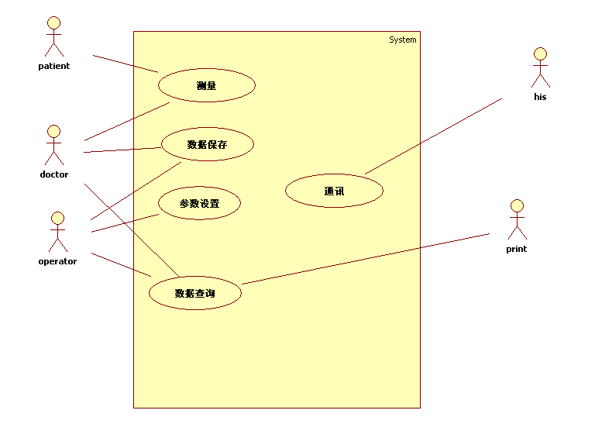

**3、业务过程**

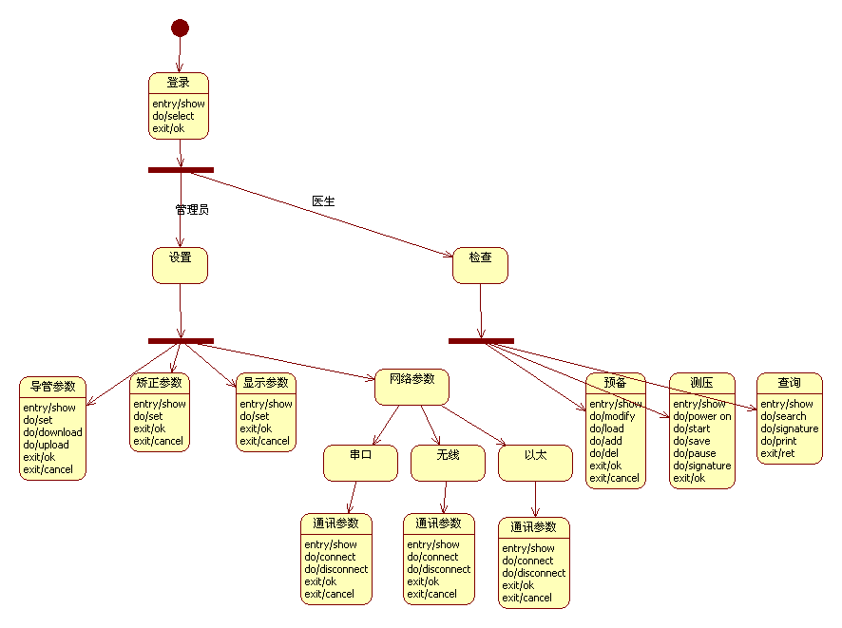

Entry表示进入时的动作，do表示操作动作，exit表示退出时的动作。

**4.数据设计**

4.1数据总览

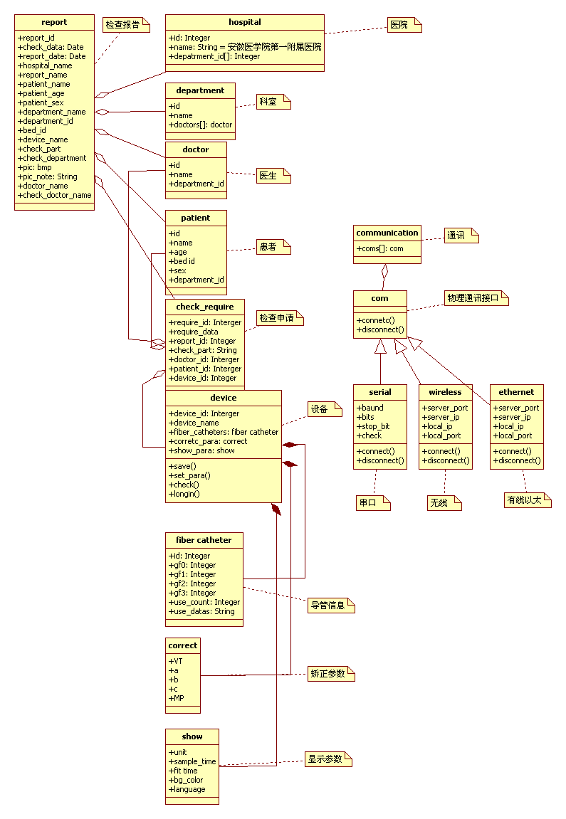

4.2）数据详细

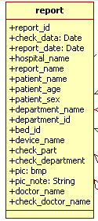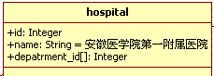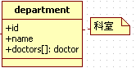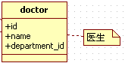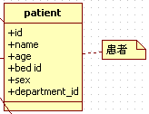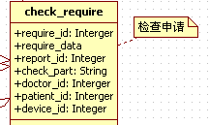

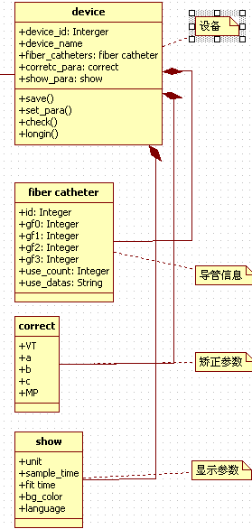

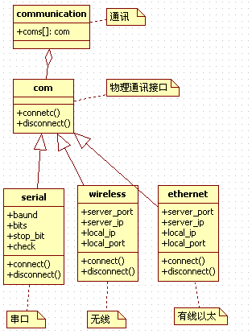

**5 界面设计**

1. 登录界面

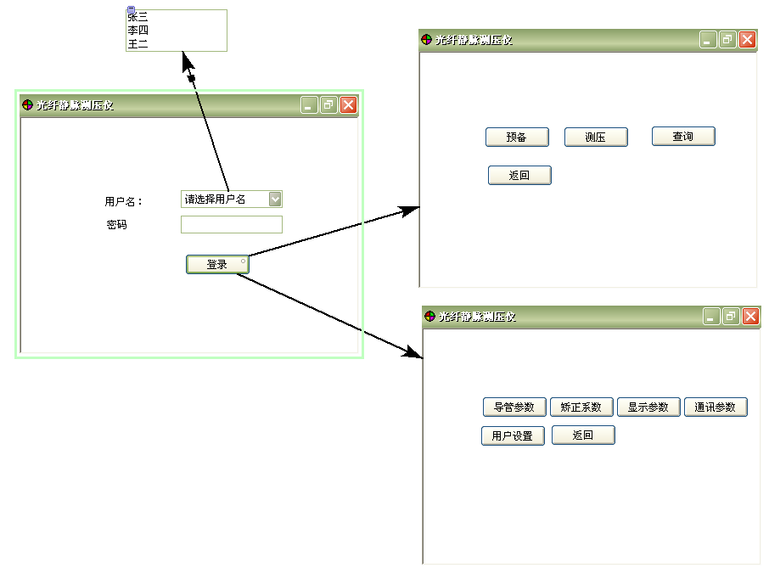

1. 管理员界面

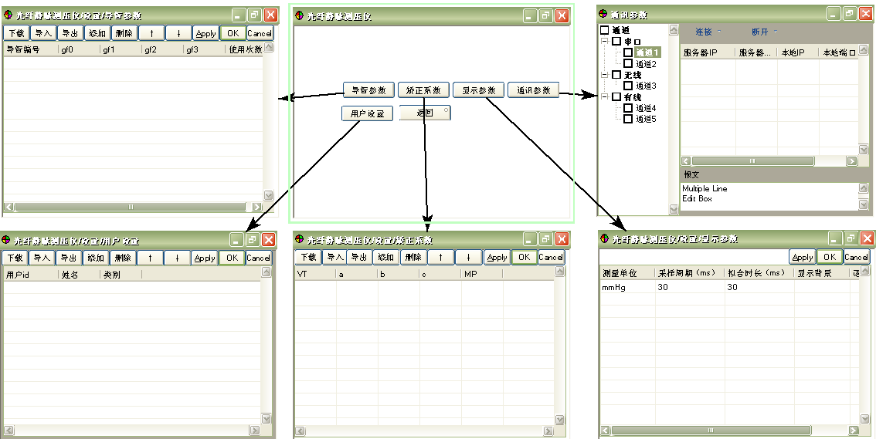

2.1）管理员-导管参数设置界面

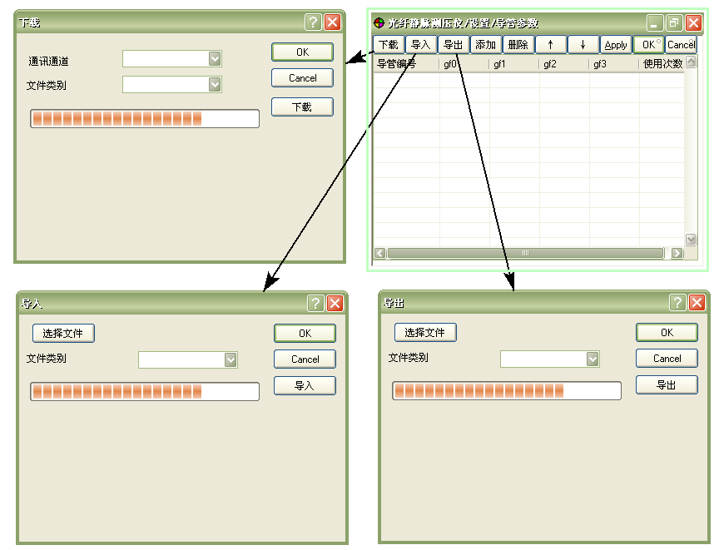

导管参数对话框中的字段包括：导管编号（唯一的），gf0-3，使用次数。

当使用次数大于10次，在使用次数列中显示“使用次数超过10次”的提示信息。

“下载”对话框中的“通讯通道”是选择在通讯参数配置中所配置的通讯通道。

“文件类别”包括：导管参数，检查单，矫正参数，用户信息。

仪器正常使用时，一般是通过“下载”按钮来远程导入参数，或通过“导入”按钮本地导入参数。

添加，删除按钮用于本地手动输入参数。上下按钮用于光标移动。

Apply表示保存参数到数据库中，但不退出当前对话框。

OK表示保存参数到数据库中，同时退出当前对话框。

Cancel表示不对数据库进行操作，同时退出当前对话框。

以下内容中的相关按钮其含义一致。

2.2）管理员-矫正系数设置界面

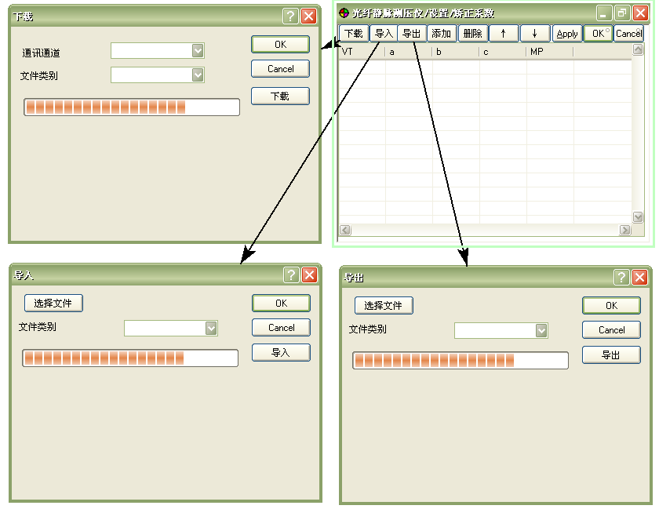

2.3) 管理员-显示参数设置界面

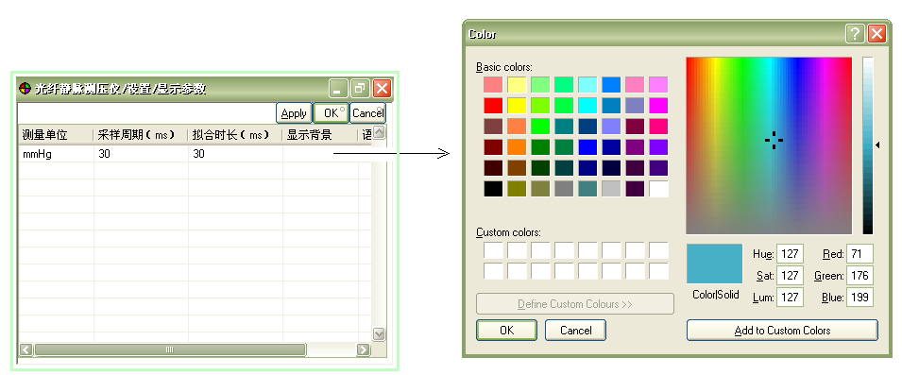

显示参数列表内容包括：测量单位，采样周期，拟合时长，显示背景，语言。

“显示背景“的内容是当前选择的颜色。当点击显示背景时，弹出颜色对话框用于修改背景颜色。

2.4)管理员-用户设置界面：

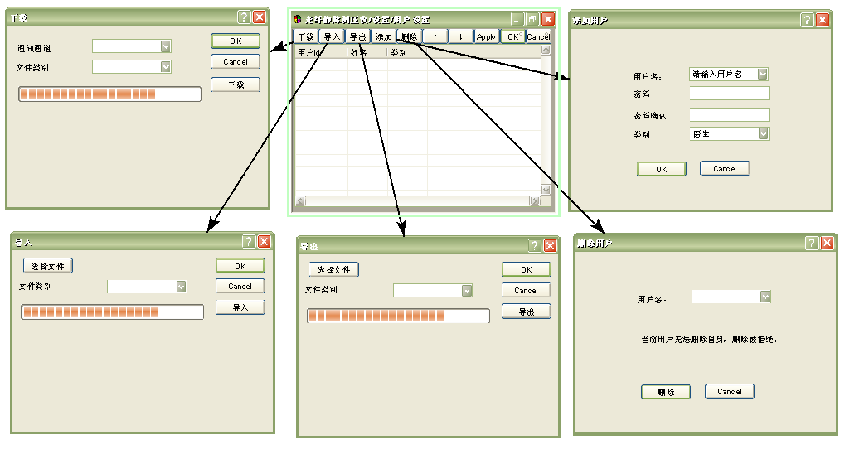

当删除用户时，不能删除当前用户。

2.5）管理员-通讯参数设置界面

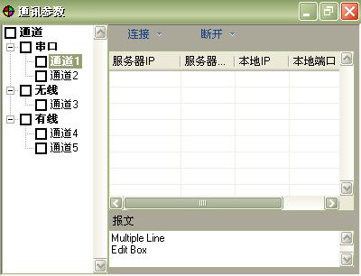

右侧列表字段根据所选择的通道类型显示不同的参数。

2.6)管理员-下载，导入，导出界面

下载界面：

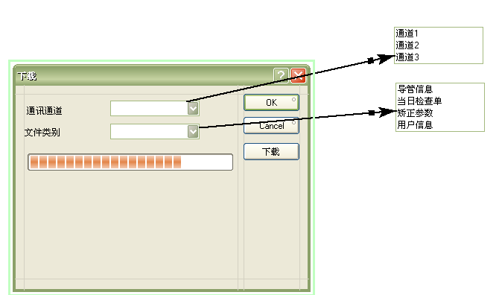

导入界面：

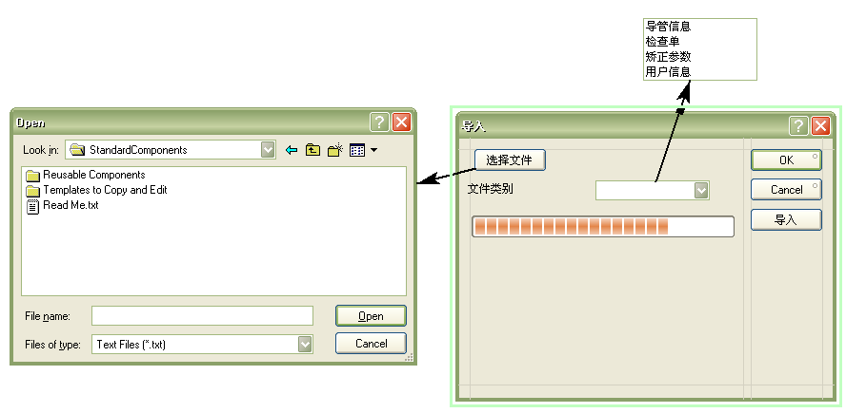

导出界面：

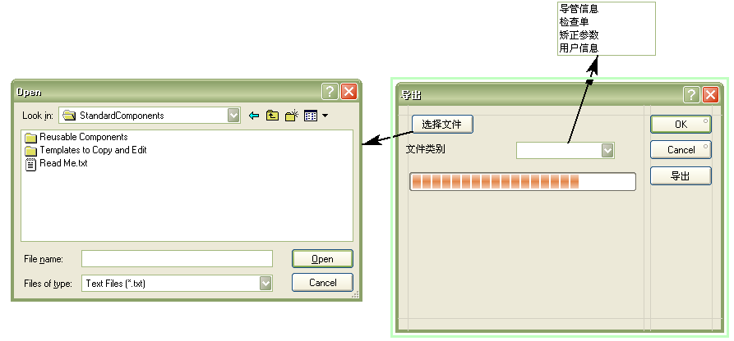

1. 医生操作界面

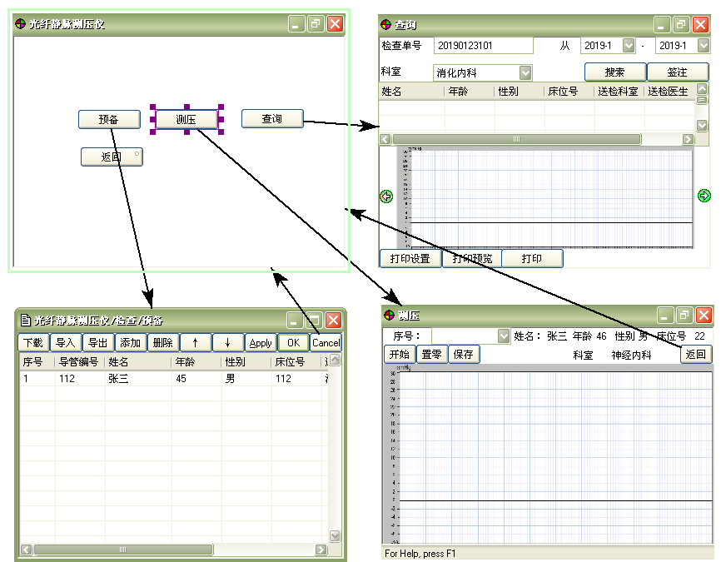

3.1医生-预备界面

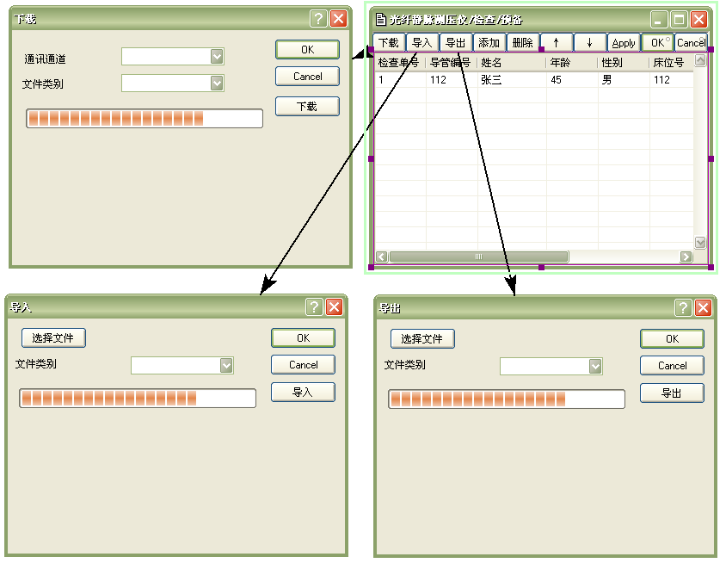

预备界面通过下载或导入按钮导入当日检查单信息，并自动为每个检查对象分配导管。

预备界面中的显示的列包括：检查单号，导管编号，姓名，年龄，性别，床位号，送检科室，送检医生，检查部位。

如果导管使用次数超过10次，则该导管不能被分配。如果检查对象数多于可分配的导管数，则在导管编号字段提示“未有可分配导管”。

检查单号为自动生成的检查报告单号，用于日后查询（与申请单号不一样）。

3.2）医生-测压界面

进入测压界面时，打开光源。离开测压界面时关闭光源。

“开始”与“暂停”共用一个按钮。

从检查单号中选择一个在“预备”界面中分配的检测对象，并将其信息显示出来。

当点击“保存”按钮时弹出保存对话框用于确认是否保存当前图像。多次点击保存按钮可以保存多个图像。

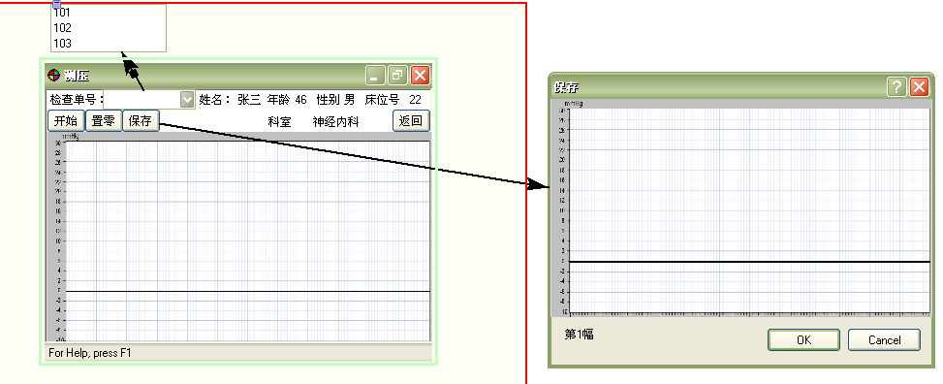

3.3）医生-查询界面

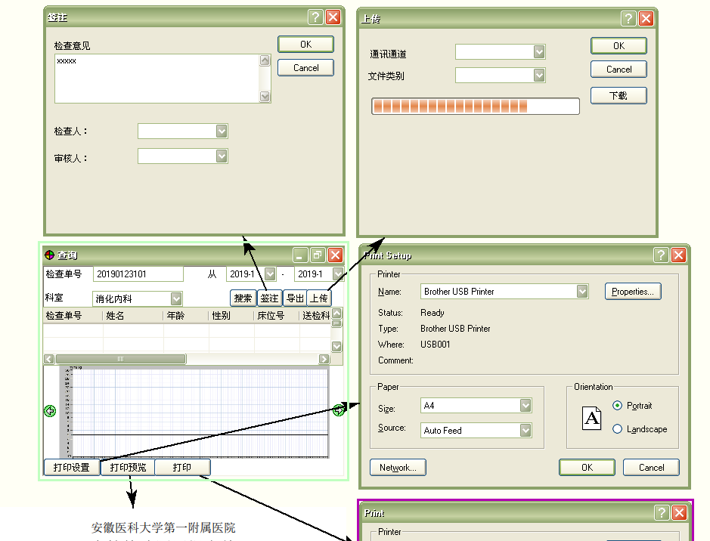

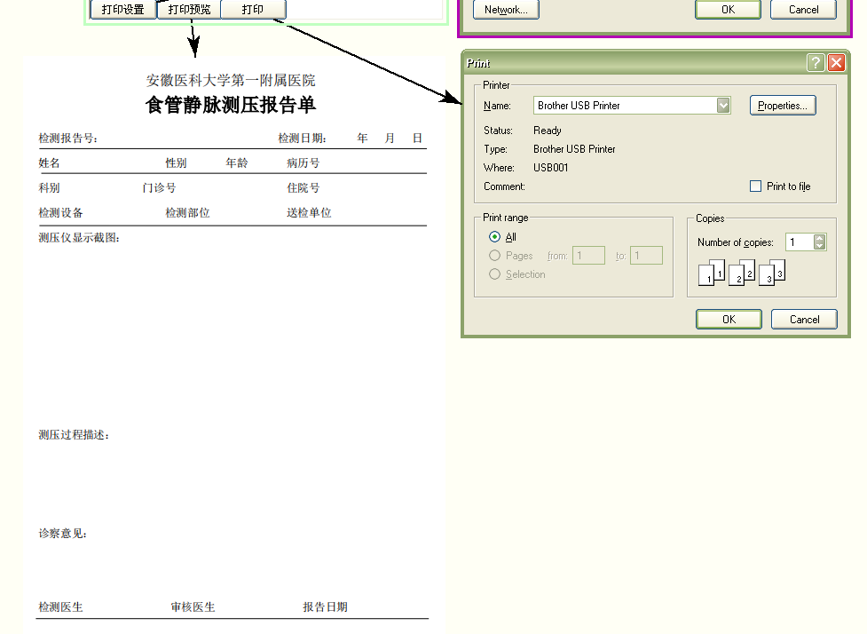

在查询界面中，可以通过“检查单号”，日期，“科室”来查询检查结果。其中的检查单号与“预备”，“测压”中的检查单号一致。

以上三个条件是或的关系。当查询结果多于一条时，用光标进行选择。

查询结果中显示的列包括：检查单号，姓名，年龄，性别，床位号，送检科室，送检医生，检查部位，检查人，审核人，检查日期，报告日期。

如果未签注，检查人，审核人，报告日期为空。

在图像显示界面中，如果所保存的图像多于一个，可以用左右箭头进行切换。

导出按钮用于将检查报告导出到本地。

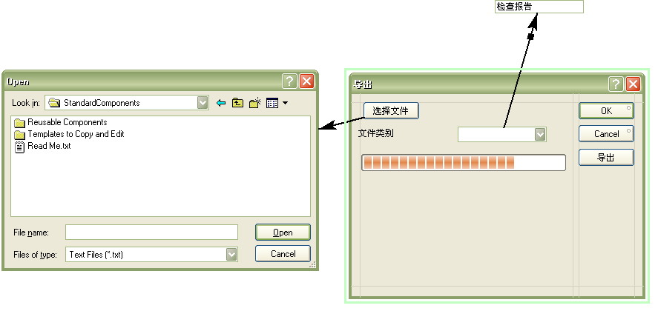

上传按钮用于将检查报告上传到服务器。

上传界面：

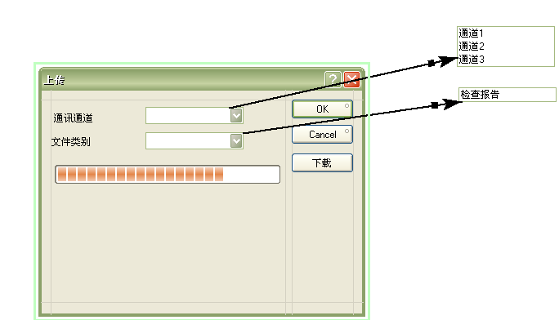

**6 报告单**

